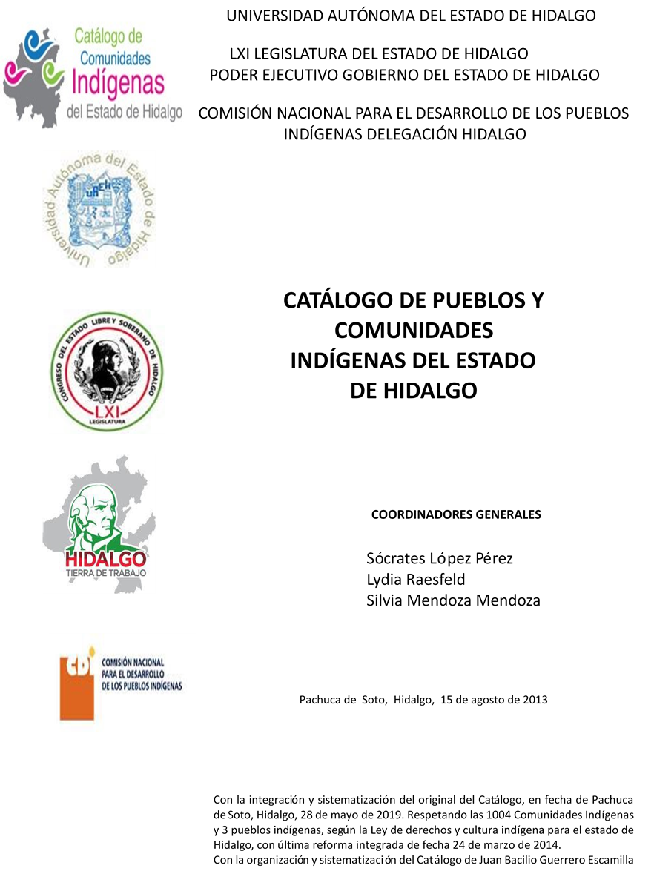

**Santo Domingo**

CCIEH: HGOHUT036

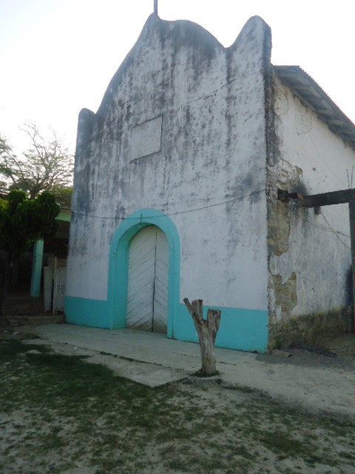

Santo Domingo: 130250037

**DICTAMEN**

Después de analizar la información proveniente del instrumento de levantamiento de información aplicado (cédula) en las localidades seleccionadas (por haber cumplido los requisitos de contar con más de cien habitantes y que mantuvieran un índice superior a la media nacional de hablantes de lenguas indígenas) y de la ponderación de las variables que se consideraron en la metodología de este estudio, el equipo académico de este proyecto considera que la comunidad de **Santo Domingo** del Municipio de Huautla, con clave INEGI **130250037**, reúne las estructuras sociales y culturales para ser considerada como **INDÍGENA** y ser incluida en el **Catálogo de Comunidades Indígenas del Estado de Hidalgo** con la clave **HGOHUT036**.

**Santo Domingo** mantiene una estructura de autoridades tradicionales, formadas por un Delegado que es la máxima autoridad, Auxiliares y distintos comités; todos elegidos por los habitantes mayores de edad o que están casados. Una de las responsabilidades de estas autoridades es la convocatoria del trabajo colectivo, caracterizado por su frecuencia. A ello se suma que se rigen por reglas que los habitantes han establecido.

Ante el 96 por ciento de Hablantes de Lengua Indígena, es evidente la preservación de ésta como elemento de identidad cultural, determinante según los habitantes para su reconocimiento como indígenas.

Las más de cuatro Fiestas Tradicionales junto con la música, danza y comida son las manifestaciones culturales principales; la Fiesta Patronal es la más importante y se caracteriza por la participación activa de los habitantes. No existen ceremonias estrechamente relacionadas con la actividad agrícola.

La impartición de justicia a través de “usos y costumbres” se caracteriza por la reducción en su ejecución a consecuencia de que las autoridades municipales han intervenido más en el tratamiento y resolución de faltas y delitos; sin embargo destaca la regulación de conducta por normas internas establecidas por los habitantes; se conserva una cárcel para infractores al interior de la comunidad.

La medicina tradicional ha desaparecido, ahora los habitantes se atienden en las clínicas de salud.

**Santo Domingo, Huautla**

**Resumen**

|  |  |
| --- | --- |
| Clave CCIEH | HGOHUT036 |
| Clave INEGI: | 130250037 |

|  |  |  |
| --- | --- | --- |
|  | MINIMO REQUERIDO | TOTAL OBTENIDO |
| **PRIORIDAD Y CATEGORÍA** |
| 1- Hablantes de lengua indígena * | **6.5%** | **84.0%** |
| 2- Territorio | **30.0%** | **85.0%** |
| 3- Autoridad tradicional | **10.0%** | **70.0%** |
| 4- Asamblea comunitaria | **100.0%** | **100.0%** |
| 5- Comités internos tradicional | **25.0%** | **75.0%** |
| 6- Autoadscripción | **100.0%** | **100.0%** |
| 7- Usos y Costumbres para resolver sus conflictos | **20.0%** | **80.0%** |
| 8- Trabajo comunitario | **100.0%** | **100.0%** |
| 9- Medicina Tradicional | **25.0%** | **100.0%** |
| 10- Parteras tradicionales | **100.0%** | **100.0%** |
| 11- Médicos tradicionales | **25.0%** | **25.0%** |
| 12- Fiestas del pueblo: Patronal, santos, carnaval, agrícola o climática | **25.0%** | **100.0%** |
| 13- Relación del ciclo económico con ceremonias | **100.0%** | **100.0%** |
| 14- Lugares sagrados (cerros, cuevas, piedras…) | **25.0%** | **25.0%** |
| 15- Música (tradicional, costumbre | **100.0%** | **100.0%** |
| 16- Danza | **100.0%** | **100.0%** |
| 17- Leyendas y creencias | **25.0%** | **75.0%** |
| 18- Vestimenta tradicional | **100.0%** | **100.0%** |
| 19- Artesanías | **25.0%** | **100.0%** |
| 20- Origen | **10.0%** | **100.0%** |
| 21- Reglamentos y/o acuerdos | **100.0%** | **100.0%** |
| 22- Patrimonio comunitario | **25.0%** | **50.0%** |

*% de PHLI Nacional (INEGI, 2010)

Elaboración: Universidad Autónoma del Estado de Hidalgo con datos del Catálogo de Comunidades Indígenas del Estado de Hidalgo, Agosto de 2013

**Santo Domingo, Huautla**

|  |  |
| --- | --- |
| Clave CCIEH | HGOHUT036 |
| Clave INEGI: | 130250037 |

|  |  |  |  |
| --- | --- | --- | --- |
| PRIORIDAD Y CATEGORÍA | ELEMENTOS CULTURALES | PARCIAL OBTENIDO | TOTAL OBTENIDO |
| 1- Hablantes de lengua indígena * | % HLI INEGI | 84% | 84.0% |
| 2- Territorio | Asentamiento y pertenencia a región geocultural (30%) | 30% | 85.0% |
| Panteón-cementerio (15%) | 15% |
| Fuente de agua (10%) | 10% |
| Siembra o potrero (10%) | 10% |
| Lugar de culto (15%) | 0% |
| Delegación (10%) | 10% |
| Espacios comunes (10%) | 10% |
| 3- Autoridad tradicional | Consejo (40%) | 40% | 70.0% |
| Mayordomo (30%) | 0% |
| Delegado (10%) + (10%) si lo denominan en lengua indígena, total (20%) | 20% |
| Auxiliares (10%) | 10% |
| 4- Asamblea comunitaria | Si (100%) No (0%) | 100% | 100.0% |
| 5- Comités internos tradicional | Comité A (25%) | 25% | 75.0% |
| Comité B (25%) | 25% |
| Comité C (25%) | 25% |
| Comité D (25%) | 0% |
| 6- Autoadscripción | Si (100%) No (0%) | 100% | 100.0% |
| 7- Usos y Costumbres para resolver sus conflictos | Resolución de faltas y delitos al interior (40%) | 40% | 80.0% |
| Autoridad comunitaria que resuelve (40%) | 40% |
| Espacio reclusión (20%) | 0% |
| 8- Trabajo comunitario | Si (100%) No (0%) | 100% | 100.0% |
| 9- Medicina Tradicional | Enfermedad cultural A (25%) | 25% | 100.0% |
| Enfermedad cultural B (25%) | 25% |
| Enfermedad cultural C (25%) | 25% |
| Enfermedad cultural D (25%) | 0% |
| 10- Parteras tradicionales | Si (100%) No (0%) | 100% | 100.0% |
| 11- Médicos tradicionales | Médico tradicional A (25%) | 25% | 25.0% |
| Médico tradicional B (25%) | 0% |
| Médico tradicional C (25%) | 0% |
| Médico tradicional D (25%) | 0% |
| 12- Fiestas del pueblo: Patronal, santos, carnaval, agrícola o climática | Fiesta A (25%) | 25% | 100.0% |
| Fiesta B (25%) | 25% |
| Fiesta C (25%) | 25% |
| Fiesta D (25%) | 25% |
| 13- Relación del ciclo económico con ceremonias | Si (100%) No (0%) | 100% | 100.0% |
| 14- Lugares sagrados (cerros, cuevas, piedras…) | Lugar sagrado A (25%) | 25% | 25.0% |
| Lugar sagrado B (25%) | 0% |
| Lugar sagrado C (25%) | 0% |
| Lugar sagrado D (25%) | 0% |
| 15- Música (tradicional, costumbre | Si (100%) No (0%) | 100% | 100.0% |
| 16- Danza | Si (100%) No (0%) | 100% | 100.0% |
| 17- Leyendas y creencias | Leyenda o creencia A (25%) | 25% | 75.0% |
| Leyenda o creencia A (25%) | 25% |
| Leyenda o creencia A (25%) | 25% |
| Leyenda o creencia A (25%) | 0% |
| 18- Vestimenta tradicional | Si (100%) No (0%) | 100% | 100.0% |
| 19- Artesanías | Artesanía A (25%) | 25% | 100.0% |
| Artesanía B (25%) | 25% |
| Artesanía C (25%) | 25% |
| Artesanía D (25%) | 25% |
| 20- Origen | Por cada año (0.5%) máximo 50% | 50% | 100.0% |
| Mito fundacional (25%) | 25% |
| Hecho colectivo A (5%) | 5% |
| Hecho colectivo B (5%) | 5% |
| Hecho colectivo C (5%) | 5% |
| Hecho colectivo D (5%) | 5% |
| Hecho colectivo E (5%) | 5% |
| 21- Reglamentos y/o acuerdos | Si (100%) No (0%) | 100% | 100.0% |
| 22- Patrimonio comunitario | Patrimonio A (25%) | 25% | 50.0% |
| Patrimonio B (25%) | 25% |
| Patrimonio C (25%) | 0% |
| Patrimonio D (25%) | 0% |

*% de PHLI Nacional (INEGI, 2010)

# Santo Domingo, Huautla

**Clave CCIEH HGOHUT036**

**Clave INEGI 130250037**

1- Hablantes de lengua indígena *

**0**

**%**

**%**

**20**

**%**

**40**

**60**

**%**

**80**

**%**

**100**

**%**

2- Territorio

3- Autoridad tradicional

4- Asamblea comunitaria

5- Comités internos tradicional

6- Autoadscripción

7- Usos y Costumbres para resolver sus

conflictos

8- Trabajo comunitario

9- Medicina Tradicional

Parteras tradicionales

10-

11-

Médicos tradicionales

12-

Fiestas del pueblo: Patronal, santos,

carnaval, agrícola o climática

Relación del ciclo económico con

13-

ceremonias

14

-

Lugares sagrados (cerros, cuevas,

piedras…)

15-

Música (tradicional, costumbre

16-

Danza

17-

Leyendas y creencias

18-

Vestimenta tradicional

Artesanías

19-

Origen

20-

21-

Reglamentos y/o acuerdos

22-

Patrimonio comunitario

OBTENIDO REQUERIDO

*% de PHLI Nacional (INEGI, 2010)

Elaboración: Universidad Autónoma del Estado de Hidalgo con datos del Catálogo de Comunidades Indígenas del Estado de Hidalgo

Agosto de 2013